

Šolski center Celje

Pot na Lavo 22

3000 Celje

***Seminarska naloga pri predmetu glasba:***

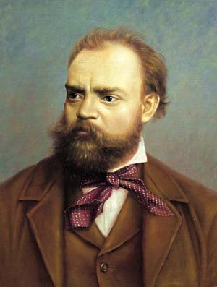

***KAZALO:***

1. a) Kakšen je skladatelj bil……………………………………………………………………………………………..3

b) Rojstvo in začetki………………………………………………………………………...4

c) Smrt………………………………………………………………………………………4

d) Mladi glasbenik…………………………………………………………………………..5

e) Dvoršakova ljubezen……………………………………………………………………..5

2. a) Obdobje ¨romantika¨……………………………………………………………………..6

b) Virtuozni izvajalci……………………………………………………………………….6

c) Predstavniki romantike…………………………………………………………………..6

3. a) Dvoršakova dela………………………………………………………………………….7

b) Nekaj njegovih del……………………………………………………………………….7

4. a) Viri……………………………………………………………………………………….8

***1. a) KAKŠEN JE SKLADATELJ BIL?***

Dvoršakova glasba je enaka kot Schubertova lahko dostopna; skladatelj je bil vedno prepričan, da mora glasba razveseljevati in ne poučevati.

Anton Dvoršak je bil eden najsrečnejših skladateljev. Tudi na vrhuncu uspeha je bil skromen, trezen in naraven in sploh ni poznal duševnih muk, kakršne je trpelo toliko skladateljev romantičnega obdobja, na primer Čajkovski in Schuman. Dvoršak je kljub mnogim oviram in nesrečam vseskozi ohranil preprosto, iskreno veselje do življenja; to veselje izžareva vsa njegova glasba in zaradi tega so ga imeli vsi radi, ki so ga poznali.

Vsem je bil pri srcu zaradi preprostih radosti, ki jih je znal najti v življenju, in veselja, s katerimi je pripovedoval ljudem o teh radostih. Za Dvoršaka je bilo življenje nekaj čudovitega in srečnega; velike človeške izume je gledal z otroškim veseljem in široko odprtimi očmi.

Dvoršak je imel, čeprav je bil precej visok, krepko, tršato postavo in široke, robate poteze češkega kmeta. V mladih letih je bil s temnimi lasmi, košato brado in predirljivim pogledom videti tako prvobitno surov, da je dirigent Hans von Bülow izjavil da ga spominja na Kalibana, nenavadni stvor iz Shakespearjevega *Viharja.*

***b) ROJSTVO IN ZAČETKI***

Dvoršak se je rodil leta 1841 v sobi z nizkim stropom nad krčmo v kraju Nelahozeves ob reki Vltavi. Čeprav je bila njegova nadarjenost zelo očitna, je oče František Dvoršak sklenil, da bo sin sledil njegovim stopinjam in postal mesar. Toda ko je končal vajeniško dobo, se je njegov stric Antonin Zdenček ponudil da mu bo financiral glasbeno šolanje v Pragi. Nazadnje so Dvoršakovega očeta prepričali, naj dovoli sinu študirati glasbo in septembra 1857 se je odpravil v Prago in se vpisal v orgelsko šolo. Po prihodu tja je stanoval pri različnih sorodnikih; med njimi je bila tudi očetova sestra Josefina Duškova. Ko je leta 1859 diplomiral, je dobil drugo nagrado; povedali so mu, da je "odlično delal, vendar, vendar pa je v teoretičnem delu manj trden kot v praktičnem". Ko je bil star devet let, so skozi njegov rojstni dan kraj Nelahozeves zgradili železniško progo. Podeželski deček je bil očaran in vlak zanj tudi pozneje niso izgubili privlačnosti. Še v srednjih letih se je vsak dan sprehodil do postaje, samo da bi videl vlake in si zapisal njihove številke,. V največje veselje mu je bilo če se kje spoprijateljil s kakim strojevodjo. Kadar je poučeval je vsak dan poslal kakega učenca pogledat, katera lokomotiva tokrat vleče dunajski hitri vlak.

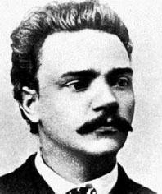

***c) SMRT***

Dvoršak j e 1. maja 1904 nepričakovano umrl. Po mesecu bolezni mu je zdravnik naposled dovolil vstati in se udeležiti prvomajskega slavja. Po kosilu pa mu je nenadno postalo slabo, zgrudil se je na stolu in ni mogel govoriti. Odnesli so ga v sobo in poklicali zdravnika, toda čez nekaj trenutkov je bil že mrtev. Malokaterega skladatelja so rojaki tako zelo pogrešali.

Čeprav je bil izvir Dvoršakovega navdiha trdno zakoreninjen v češki pokrajini in ljudeh, je njegov sloves segel daleč prek meja mednarodno osebnost. Bil je tako priljubljen, da so ga po smrti vključili v serijo cigaretnih kart z naslovom "Slavni glasbeniki", izdano leta 1912.

***d) MLADI GLASBENIK***

Ko je Dvoršk leta 1860 končal orgelsko šolo, je bila njegova družina še zmeraj brezupno revna in mu ni mogla pomagati. Na srečo je dirigent nekega praškega ansambla Karel Komzák potreboval violinista in Dvoršak je z veseljem sprejel službo. Ansambel so imeli v praških restavracijah zelo radi in je pogosto igral na plesih in na klasičnih koncertih.

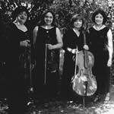

V prostem času je poučeval, da si je povečal zaslužek. O svojih skladbah, med katerim sta bili tudi prvi simfoniji, ni povedal nikomer razen svojim najbližjim prijateljem. Ob njihovih ustvarjanjih se je počasi a zanesljivo učil zakonitosti svojega dela. Kljub temu j še po 12 letih prav malo kazalo, da bo iz njega več kot povprečen skladatelj.

***e) DVORŽAKOVA LJUBEZEN***

V tem času je bila njegova učenka tudi Josefina Čermakova, to je bila ljubka 16 letna hčerka praškega zlatarja . Antonin se je globoko zaljubil vanjo in ji napisal cikel pesmi *Ciprese.* Žal čustvo ni bilo obojestransko. Toda ko je še naprej poučeval o Čermakovi družini, mu je čez nekaj let oko obstalo na mlajši sestri Anni. Anna je imela lep kontraalt in je začela pri 16 letih peti v zboru priložnostnega gledališča. Mladi par je imel seveda veliko priložnosti za srečanja in o smrti Anninega očeta, ki je pomenilo

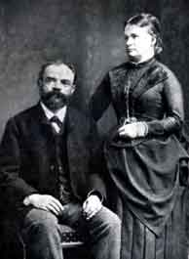

konec nasprotovanj njuni poroki, je bila Anna že noseča. Anna in Anton sta se poročila 17. novembra 1873 in njun zakon je bil srečen. Dvoršakova poroka se je časovno ujela s počasnim, a nezadržnim vzponom njegove glasbene umetnosti in skladateljske sreče.

***2. a) OBDOBJE ¨romantika¨***

Romantika je [umetnostna](http://sl.wikipedia.org/wiki/Umetnost) smer v [Evropi](http://sl.wikipedia.org/wiki/Evropa) iz prve polovice [19. stoletja](http://sl.wikipedia.org/wiki/19._stoletje), na primer v [glasbi](http://sl.wikipedia.org/wiki/Glasba). Predstavnik slovenske romantike je [France Prešeren](http://sl.wikipedia.org/wiki/France_Pre%C5%A1eren).

V romantiki so se skladatelji osredotočili na izražanje čustev. Osrednja tema je bila narava. Zanimanje je bilo tudi za nadnaravno in poleg tega tudi eksotično glasbo. V prvi polovici 19. stoletja so skladatelji pisali intimno glasbo, medtem ko se je v drugi polovici 19. stoletja veliko romantičnih skladateljev opiralo na narodne glasbe. Ideje so dobivali iz ljudskih pesmi in tradicionalnih pesmi. Druga velika romantična tema je odziv na naravo,posebno njene divje vidike.Starejše generacije so skušale pokrajino ukrotiti in jo kultivirati, v poznem 18.stoletju pa so se slikarji in pisatelji-ki jih je spodbudil Jean-Jacques Rousseau svojo zavrnitvijo racionalizma-uprli umetni morali klasicističnih pisateljev in filozofov,ki so verjeli v primerno urejen svet.Slikarji kakor Theodore Gericault,J.M.W Turner in Casper David Friderich so začeli upodabljati neznatno,nemočno naravo ljudi v primerjavi z najstarejšimi naravnimi pojavi,kakor so plazovi ali viharji.Pisatelji kakor lord Byron,William Wordsworth,Percy Bysshe Shelley in sir Walter Scott so človeška čustva vzporejali z divjimi razpoloženji narave,navdihovale pa so jih skalnate pokrajine severne Evrope predvsem Škotska ali oddaljeni deli Italeije in Grčije,kjer so prebivali razbojniki.

***b) VIRTUOZNI IZVALJALCI***

Druga prepoznavna značilnost glasbene romantike je njeno poudarjene posameznika-bodisi Skladatelja,ki bije samoten boj proti nerazumevanju in nestrpnosti bodisi izvajalca.V 19. Stoletju se je pojavil zvezdniški izvajalec z njim pa tudi delitev na ustvarjalca in izvajalca,ki je v 20.stoletju postajala vse izrazitejša.Številni skladatelji 19.stoletja so nadaljevali tradicijo Mozarta in Beethovna,da so pisali glasbo ki so jo sami izvajali,vendar so začeli pisati tudi za druge virtuozne izvajalce

***c) PREDSTAVNIKI ROMANTIKE***

Vodilne osebnosti te glasbe so bili Čajkovski, Korsakov, Glinka, Grieg, Musorgski ter Dvorak in Smetana, Schubert.

***3. a) DVORŠAKOVA DELA***

Med mnogimi lepimi deli, ki je napisal v zadnjih osmih letih življenja, so opere *Vrag in Katra*, *Armida in Rusalka.* Ob njih se je nazadnje zavedel svoje želje, da bi napisalizvirno češko opero, ki bi jo lahko postavil ob bok Smetanovim mojstrovinam. *Vrag in Katra* ter *Armida* sta bili kar uspešni, lepa, lirična *Rusalka,* zložena na libreto češkega pesnika Kvapila, pa je bila pravo zmagoslavje. V tujini jo redko izvajajo, Dvoršakovi rojaki pa nanjo gledajo z globoko ljubeznijo in v narodni dediščini zavzema častno mesto. *Rusalka* je bila lep vrhunec bogatega življenjskega dela.



***b) Nekaj njegovih del:***

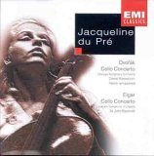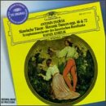

*Cello Concertos Complete Slavonic Dances*

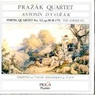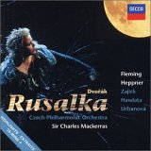

*Rusalka String Quartet no.12*

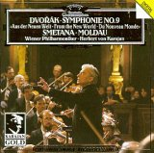

*Symphonies no.9*

***4. a) VIRI:***

Mojstri klasične glasbe in njihova dela – Dvoršak –

www.google.com